混合项目模拟打包上传

## 试用场景：

1. 有些问题只有打包上传后才会发生。
2. 需要给QA测试，QA测出问题后，开发修复了这个问题，可以暂时先使用这个方法让QA测试，待确认问题彻底解决后，再正式上传。
3. 没有上传测试的条件时。

## 原理解析

使用Fiddler抓包，打开一个项目可以发现可能有以下这2个请求：



* H5PackageHandler是请是否有更新包。
* Tcwireless_vxxx_xxxxxxxxxxxxxxxxx.zip是如果有更新包，则下载的新包。

可以灵活地通过两种方式来替换Response (方式见附录1) ，使用自己的包升级混合项目。

一种方式是通过替换H5PackageHandler.ashx，第二种方式是通过替换Zip文件。

但是通过fiddler可以观察到，zip的那个请求是不一定会有的，是只有在客户端进行了升级下载才会发现这个包存在在请求中的。

目前，**会有两种情况看不到zip包**：

1. 目前客户端的包已经是最新的，不需要下载。即H5PackageHandler.ashx返回了没有包需要下载。
2. 该zip包被缓存了。（会发生在安卓环境中）

## 方式一 替换zip包

这是一种**最简单，最快捷**的替换包的方式。

局限：若当前版本是客户端的底包，即到目前为止都没有增量包，则无法获得zip的那个请求。不能使用该方式。

###### 操作方法：

1. 首先通过**附录2**的方式清缓存。
2. 重新打开客户端后，使用fiddler记录进入目标项目，找到zip包的那个请求。
3. 将Tcwireless_vxxx_xxxxxxxxxxxxxxxxx.zip替换成本地的一个包。

具体替换规则如下：

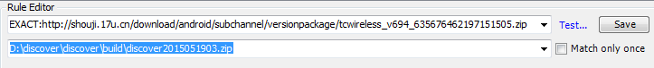

替换规则的操作方式见**附录1**。

Ps：如果又有新的增量包了，请求的文件地址（即Tcwireless_vxxx_xxxxxxxxxxxxxxxxx.zip）会变，需要重新更新替换规则。

## 方式二 替换H5PackageHandler.ashx

**适用于该版本的客户端到现在为止都没有过增量包**

通过fiddler可以观察到，zip的那个请求是不一定会有的，是只有在客户端进行了升级下载才会发现这个包存在在请求中的。

H5PackageHandler.ashx的返回如下：

{

"response": {

"header": {

"rspType": "0",

"rspCode": "0000",

"rspDesc": "获取成功"

},

"body": {

"md5": "7F866285-38DE-B5B3-1F6C-4CE9AEC1F85F",//这个暂时没用，md5校验码

"fileName": "tcwireless_v698_635676561255722554.zip",//下载的文件名

"filePath": "http://shouji.17u.cn/download/android/subchannel/versionpackage/tcwireless_v698_635676561255722554.zip",//下载包的路径

"dataVersion": "698",//最新的包的版本号

"catalogPath": ""

}

}

}

目前只需要通过两个地方的修改，就可以让自己的包在手机上升级。

1. filePath 的路径修改为包存储的路径。请务必确认，该路径存在文件。

Eg. <http://10.1.201.36:3000/build/weekTrip2015051901.zip>

1. dataVersion 必须为比当前的版本号更大的数才能够下载成功。

Eg.999 9999 99999

替换的文件例子：

{"response":{"header":{"rspType":"0","rspCode":"0000","rspDesc":"获取成功"},"body":{"md5":"75D3B0D5-873E-A9B1-0F68-6AD5E710F029","fileName":"tcwireless_v623_v647_635654702878462027.zip","filePath":"http://10.1.201.36:3000/build/weekTrip2015051901.zip","dataVersion":"999","catalogPath":""}}}

###### 操作方法：

1. 首先通过**附录2**的方式清缓存。
2. 重新打开客户端后，使用fiddler记录进入目标项目，找到H5PackageHandler.ashx的那个。
3. 将H5PackageHandler.ashx替换成**如上所述要求**的本地的假JSON数据。

### 附录1：（替换包的方式）

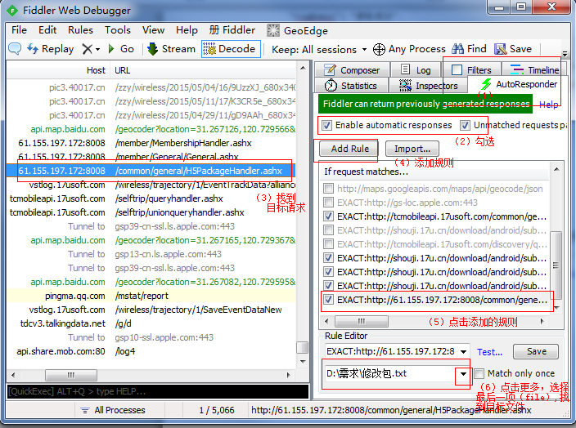

此处，如果是JSON文件，假返回文件（如图修改包.txt）中存放的数据必须是**压缩后的JSON**文件，而不是格式化后的。

**替换zip包同理。**



成功替换后，请求会变色。

Ps:在7.3.1客户端之后，请求进行了签名认证。需要长按导航栏呼唤出debug工具后，更改签名方式不认证才能在fiddler中替换response。

### 附录2：清缓存大法

**ios客户端**中，点击我的，点击设置，点击清除缓存，确定，然后可以选择退出、不退出客户端（不退出的话，对已经加载过的html,js等可能会有缓存，退出则清除缓存）。

**Android**中，首先以和ios同样的方式清除缓存并且退出客户端，然后在系统中清除客户端的数据（清除数据在各个安卓版本中点开的方式不同，请自行研究）。